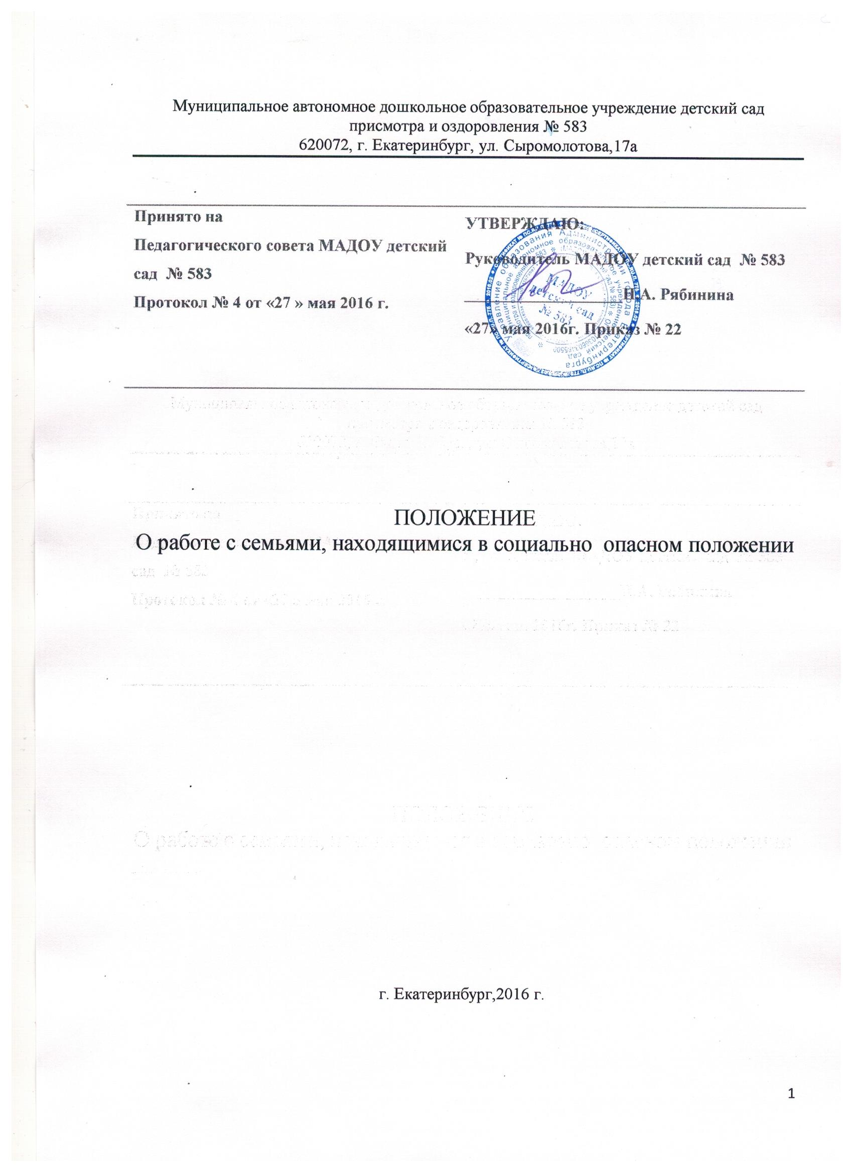

1.Общие положения

1.1.Работа с семьями, находящимися в социально опасном положении, основывается на

законодательстве РФ, регулируется Конвенцией о правах ребенка ст. 8, 9, 12, 14, 16, 18, 23, 24, Законом Российской Федерации «О обосновах системы профилактики безнадзорности и

правонарушений несовершеннолетних», Уставом МАДОУ детский сад N583 (далее –МАДОУ), Договором между МАДОУ и родителями (законными представителями) и настоящим Положением.

1.2.Настоящее Положение регулирует работу МАДОУ с семьями, находящимися в

социально опасном положении.

Семья, находящаяся в социально опасном положении–это семья, имеющая детей, находящихся в социально опасном положении, а также семья, где родители или иные законные представители несовершеннолетних не исполняют своих обязанностей по их воспитанию, обучению и (или) содержанию и (или) отрицательно влияют на их поведение либо жестоко обращаются с ними.

Несовершеннолетний, находящийся в социально опасном положении -лицо, которое вследствие безнадзорности или беспризорности находится в обстановке, представляющей опасность для его жизни или здоровья либо не отвечающей требованиям к его воспитанию или содержанию, либо совершает правонарушение или антиобщественные действия.

1.3. Показателями того, что дети, находятся в социально опасном положении, являются их поведение в детском саду, интересы, характер общения со взрослыми и детьми, усвоение программы воспитания, образования и развития и др.

1.4. К семьям, находящимся в социально опасном положении относятся

* Семьи, где родители злоупотребляют алкоголем, психоактивными веществами.
* Семьи, в которых родители не работают, занимаются бродяжничеством.
* Семьи, в которых просматривается конфликтность внутрисемейных отношений.
* Семьи, в которых нормой является жестокость в обращении к ребёнку, к другим членам семьи.
* Семьи безответственные, педагогически безграмотные, совсем не
* Семьи безответственные, педагогически безграмотные, совсем не занимающиеся воспитанием ребёнка.

**2. Основные задачи ДОУ**

2.1. Выявление фактов нарушений и неисполнения законодательно-правовых актов в деле воспитания детей.

2.2. Анализ причин, лежащих в основе нарушений и подготовка предложений по их предотвращению.

2.3. Профилактика безнадзорности.

2.4. Защита прав ребёнка.

3**. Организация деятельности ДОУ по работе с семьями, находящимися в социально опасном положении**

3.1. Работа с семьями, находящимися в социально опасном положении, строится на основе диагностики, психопрофилактики, коррекции и мониторинга.

3.2. Организаторами работы с семьями, находящимися в социально опасном положении, являются: заведующий и его заместитель по воспитательной и методической работе, педагог-психолог, воспитатели групп.

3.3. Работа с семьями, находящимися в социально опасном положении, строится на трёх уровнях.

Уровень воспитателя:

Проводит диагностику семей согласно программе изучения семьи методами анкетирования, бесед, наблюдением за ребёнком и характером взаимоотношения ребёнка с родителями. Воспитатель заполняет характеристику на ребёнка, указывает мероприятия, направленные на устранение неблагополучия в семье, отмечает позитивные изменения, если они происходят. Проводит родительские собрания, на которых знакомит родителей с правами ребёнка в семье, привлекает психолога к коррекции поведения ребёнка в ДОУ. Проводит профилактические предупредительные беседы. Доводит до сведения заведующего о случаях плохого обращения с ребёнком, побоях, о случаях несвоевременного прихода за ребёнком в детский сад, о появлениях родителей в детском саду в нетрезвом виде.

Уровень педагога-психолога:

Проводит с родителями семей, находящихся в социально опасном положении, индивидуальные консультации.

Уровень администрации ДОУ:

Заносит семью, находящуюся в социально опасном положении, в свою картотеку. Готовит заключение о необходимости постановки семьи на профилактический учёт. Проводит с родителями индивидуальную профилактическую работу.

Информирует:

1) орган прокуратуры – о нарушении прав и свобод несовершеннолетних;

2) комиссию по делам несовершеннолетних и защите их прав – о выявленных случаях нарушения прав несовершеннолетних на образование, отдых, жилище и других прав;

3) орган опеки и попечительства – о выявлении несовершеннолетних, оставшихся без попечения родителей или иных законных представителей либо находящихся в обстановке, представляющей угрозу их жизни, здоровью или препятствующей их воспитанию;

4) орган управления социальной защитой населения – о выявлении несовершеннолетних, нуждающихся в помощи государства в связи с безнадзорностью или беспризорностью, а также о выявлении семей, находящихся в социально-опасном положении;

5) орган внутренних дел – о выявлении родителей несовершеннолетних или иных их законных представителей и иных лиц, жестоко обращающихся с несовершеннолетними и (или) вовлекающих их в совершение преступления или антиобщественных действий или совершающих по отношению к ним другие противоправные деяния, а также о несовершеннолетних, совершивших правонарушение или антиобщественные действия;

6) орган управления здравоохранением – о выявлении несовершеннолетних, нуждающихся в обследовании, наблюдении или лечении в связи с употреблением алкогольной и спиртосодержащей продукции, пива и напитков, изготавливаемых на его основе, наркотических средств, психотропных и одурманивающих веществ.

7) орган управления образования – о выявлении несовершеннолетних, нуждающихся в помощи государства в связи с прекращением по неуважительным причинам посещения ДОУ.